Міністерство освіти і науки України
Національний університет «Львівська політехніка»
Кафедра систем штучного інтелекту



Звіт

Звіт
про виконання лабораторних та практичних робіт блоку № 2
На тему: «Змінні, константи, типи даних та розмір типів даних. Системи числення. Двійкова система числення. Умовні та логічні оператори. Базові операції та вбудовані функції. Ввід вивід. Коментарі. Лінійні та розгалужені алгоритми.»
з дисципліни: «Основи програмування»
до:
Лабораторної Роботи № 1
Алготестер Лабораторної Роботи № 1
Практичних Робіт до блоку № 2

Виконав:
Студент групи ШІ-14
Глова Данило Андрійович

Тема роботи
Змінні, константи, типи даних та розмір типів даних. Системи числення. Двійкова система числення. Умовні та логічні оператори. Базові операції та вбудовані функції. Ввід-вивід. Коментарі. Лінійні та розгалужені алгоритми.
Мета роботи
Ознайомитися з різними типами даних, їхніми характеристиками та різницею між ними. Ознайомитись з двійковою, вісімковою, десятковою та шістнадцятковою системами числення. Ознайомитись з умовними та логічними операторами в C++ і використати їх на практиці. Використати на практиці базові операції та вбудовані функції, зокрема ввід, вивід, коментарі, лінійні та розгалужені алгоритми.
Теоретичні відомості
1) Перелік важливих тем
• Тема №1: Системи числення
• Тема №2: Робота з системами числення та двійкова система числення
• Тема №3: Змінні, константи, типи даних та їх розміри
• Тема №4: Бібліотеки в C++
• Тема №5: Ввід та вивід даних
• Тема №6: Базові операції та вбудовані функції
• Тема №7: Лінійні алгоритми
• Тема №8: Розгалужені алгоритми та умовні оператори
• Тема №9: Логічні оператори
2) Індивідуальний план опрацювання теорії
Тема №1: Системи числення
Джерела інформації:
• Лекції пшеничного / практичні заняття
• Вікіпедія «Система числення»
Що опрацьовано:
• Двійкова, вісімкова, десяткова та шістнадцяткова системи числення та принцип їх роботи
Статус: Ознайомлений
Початок опрацювання теми: 25 вересня 2026
Завершення опрацювання теми: 25 вересня 2026
Тема №2: Робота з системами числення та двійкова арифметика
Джерела інформації:
• Інтерактивна розгортка до епіку / практичні заняття
• Відео-лекції з арифметики у двійковій системі
Що опрацьовано:
• Переведення чисел між системами (десяткова - двійкова / вісімкова / шістнадцяткова)
• Арифметичні операції з двійковими числами (додавання, віднімання, множення, ділення)
Статус: Ознайомлений
Початок опрацювання теми: 28 вересня 2026
Завершення опрацювання теми: 28 вересня 2026
Тема №3: Змінні, константи, типи даних та їх розміри
Джерела інформації:
• Лекції / практичні заняття
• Документація щодо sizeof та діапазонів типів
Що опрацьовано:
• Типи даних (int, long long, float, double, char, bool), їх розміри та застосування
• Змінні та константи в C++, різниця між ними
Статус: Ознайомлений
Початок опрацювання теми: 28 вересня 2026
Завершення опрацювання теми: 28 вересня 2026
Тема №4: Бібліотеки в C++
Джерела інформації:
• Практичні заняття
Що опрацьовано:
• Базові бібліотеки: iostream, cmath, iomanip, cstdio тощо
• Практичне використання бібліотек у програмах
Статус: Ознайомлений
Початок опрацювання теми: 26 вересня 2026
Завершення опрацювання теми: 28 вересня 2026
Тема №5: Ввід та вивід даних
Що опрацьовано:
• Функції cin та cout
• Форматування виводу
Статус: Ознайомлений
Початок опрацювання теми: 29 вересня 2026
Завершення опрацювання теми: 29 вересня 2026
Тема №6: Базові операції та вбудовані функції
Що опрацьовано:
• Арифметичні, порівняльні, побітові операції
• Вбудовані функції (pow, sqrt тощо)
Статус: Ознайомлений
Початок опрацювання теми: 29 вересня 2026
Завершення опрацювання теми: 29 вересня 2026
Тема №7: Лінійні алгоритми
Що опрацьовано:
• Означення та структура лінійних алгоритмів
Статус: Ознайомлений
Початок опрацювання теми: 29 вересня 2026
Завершення опрацювання теми: 30 вересня 2026
Тема №8: Розгалужені алгоритми та умовні оператори
Що опрацьовано:
• Означення розгалужених алгоритмів, різниця з лінійними, запис у блок-схемах
• Умовні оператори if, else if, else, switch-case, тернарний оператор
Статус: Ознайомлений
Початок опрацювання теми: 29 вересня 2026
Завершення опрацювання теми: 1 жовтня 2026
Тема №9: Логічні оператори
Що опрацьовано:
• Логічні оператори AND (&&), OR (||), NOT (!) та їх відмінність від умовних
• Практичне використання в умовах
Статус: Ознайомлений
Початок опрацювання теми: 1 жовтня 2026
Завершення опрацювання теми: 1 жовтня 2026
Виконання роботи
1. Опрацювання завдання та вимог до програм
Завдання №1 Theory Education Activities
Ознайомитись з різними системами числення, арифметичними операціями з ними. Ознайомитись з лінійними та розгалуженими алгоритмами, умовними і логічними операторами.
Завдання №2 Requirements management and design activities
Створити блок-схеми до лабораторних / практичних завдань. Оцінити час виконання.
Завдання №3 Lab# programming: Lab 1 Task 1
Варіант: 1
Обчислити значення виразу при різних дійсних типах даних (float і double) з використанням проміжних змінних. Порівняти й пояснити отримані результати (зокрема можливу втрату значущості).
Завдання №4 Lab# programming: Lab 1 Task 2
Варіант:1
Обчислити значення виразів з префіксним/постфіксним інкрементом/декрементом. Пояснити отримані результати.
Завдання №5 Lab# programming: Algotester Lab 1 Task 1
Варіант: 3
Задача залежить від варіанту (піраміда з кубів). Звернути увагу на типи даних (long long) та граничні випадки.
Завдання №6 Experimental Exercises: Binary Calculations
1. Згенерувати випадкові десяткові числа x, y у діапазоні 15–89.
2. Перевести x і y у двійкову систему.
3. Додати два двійкових числа.
4. Поділити отриману суму на менше з чисел.
5. Перевести результат ділення назад у десяткову систему.
Завдання №7 Practice# programming: Class Practice Task (Аналізатор надійності пароля)
Створити програму, яка працює з характеристиками пароля (довжина + наявність цифр / великих літер / спецсимволів). Визначити мінімальні вимоги, рівень надійності 1–5 і видати рекомендацію.
Обов’язково: if-else, if/else-if, switch-case; логічні оператори &&, ||, !; break у кожній гілці switch + default; коментарі; пройти всі 16 тест-кейсів. Сторонні бібліотеки заборонені.
Завдання №8 Self Practice Task 1 (Стипендія)
- Деталі завдання
  - Задача «Стипендія»: Ілона Максимівна вчиться в Університеті імені Юпітера, що розташований у мальовничому каньйоні Іо на планеті Марс.
Сьогодні в Ілони був останній іспит. Тепер вона знає всі свої оцінки за сесію. Оцінки в Університеті імені Юпітера виставляються в 100-бальній шкалі. Якщо в студента всі оцінки відмінні (не менші за 90), то йому призначається підвищена стипендія. Якщо всі оцінки студента не менші за 51, але він не має права на підвищену стипендію, він отримує звичайну стипендію. Якщо студент має хоч одну незадовільну оцінку (меншу за 51), йому стипендія не призначається. Оскільки проживання в каньйоні Іо не з дешевих, Ілона хоче чимшвидше знати, чи світить їй стипендія. Допоможіть їй, а вона за це вас запросить у гості.

- Важливі деталі для врахування в імплементації програми
1 ≤𝑛 ≤7,
0 ≤𝑎𝑖 ≤100.

Завдання №9 Self Practice Task 2 (Цікава гра)
- Деталі завдання
  - Задача «Цікава Гра»: Мале Бісеня та Дракон полюбляють проводити дозвілля разом. Сьогодні вони грають в одну дуже цікаву гру. У них є дошка, що складається з 𝑛 рядків та 𝑚 стовпців, всі клітинки якої білі. Гравці по черзі вибирають одну білу клітинку та зафарбовують її в чорний колір. Бісеня ходить першим. Гравець, який не може зробити хід, тобто на початку ходу якого вся дошка чорна, програє. Погостривши зубки, Бісеня зрозуміло, що у Дракона велика перевага, адже він двоголовий, а, як то кажуть, «одна голова добре, а дві — краще». Тому воно просить вас допомогти. Вам потрібно сказати за заданими 𝑛 та 𝑚, хто виграє у цій напруженій грі.

- Важливі деталі для врахування в імплементації програми
1 ≤𝑛,𝑚 ≤100.
Завдання №10 Self Practice Task 3 (Апельсини)
- Деталі завдання
  - Задача «Апельсини»: Діти міряються різними речима. У нашій задачі — апельсинами. Марічка і Софійка міряються з Петриком. Потрібно визначити, чи Марічка й Софійка разом мають більше апельсинів, ніж Петрик.
- Важливі деталі для врахування в імплементації програми
1 ≤𝑎,𝑏,𝑐 ≤109.
Завдання№ 11 Result Documentation, GitHub
Оформити звіт, розмістити коди та звіт на GitHub (гілка + pull request, code-review, approve).
2. Дизайн та планована оцінка часу
Завдання №3 Lab# programming: Lab 1 Task 1
Програма №1 – Лабораторна робота, задача 1
- Блок-схема:

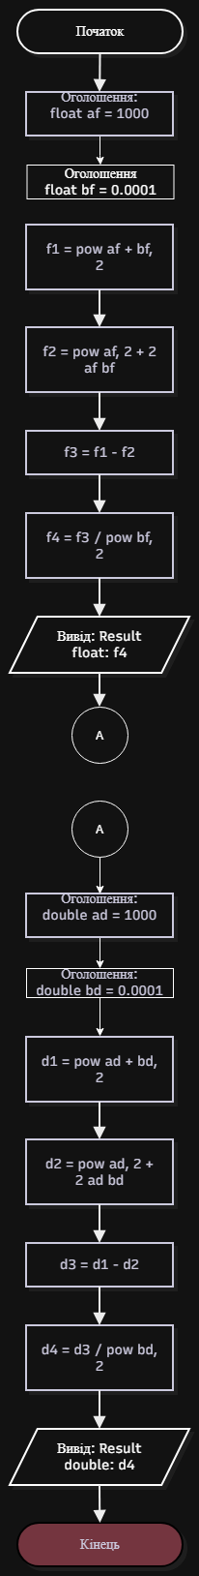
Рис 1 блок-схема до завдання Lab 1 Task 1-1(частина 1)

Рис 2 блок-схема до завдання Lab 1 Task 1-1(частина 2)
Планований час: [20–40 хв].
Завдання №7 Practice# programming: Class Practice Task (Аналізатор надійності пароля)
Програма №4 – Class Practice Work
- Блок-схема:

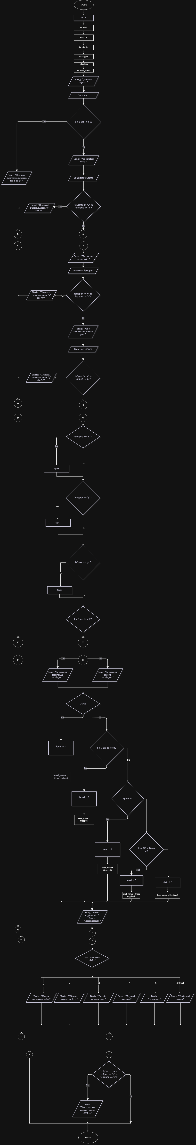
Рис 3 блок-схема до завданняClass Practice Task(частина 1)

Рис 4 блок-схема до завдання Class Practice Task(частина 2)

Рис 5 блок-схема до завдання Class Practice Task(частина 3)

Рис 6 блок-схема до завдання Class Practice Task(частина 4)

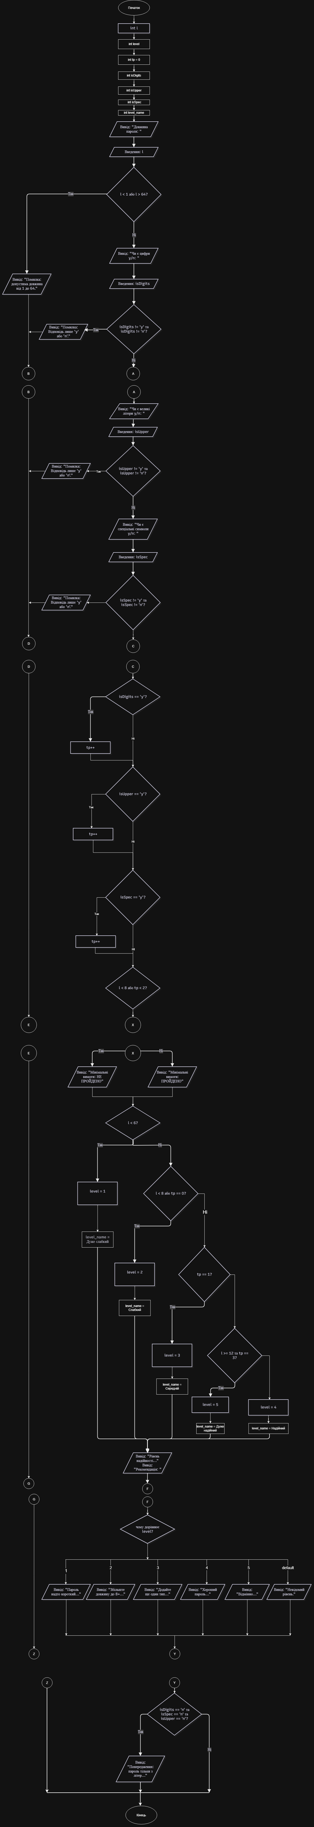
Рис 7 блок-схема до завдання Class Practice Task(частина 5)

Рис 8 блок-схема до завдання Class Practice Task(частина 6)
Планований час: [1–2 год].
3. Код програм з посиланням на зовнішні ресурси
Завдання №3 Lab# programming: Lab 1 Task 1
#include <iostream>
#include <cmath>
#include <iomanip>

using namespace std;

int main(){
// для float
float af=1000;
float bf=0.0001;

float f1=pow(af+bf,2);
float f2=pow(af,2)+2*af*bf;
float f3=f1-f2;
float f4=f3/pow(bf,2);
cout<< "Result float: "<<f4<< endl;

double ad=1000;
double bd=0.0001;

double d1=pow(ad+bd,2);
double d2=pow(ad,2)+2*ad*bd;
double d3=d1-d2;
double d4=d3/pow(bd,2);
cout<< "Result double: "<<d4<< endl;
return 0;
}
Code #1. Код до задачі “ Lab 1 Task 1-1 ”

Посилання на файл коду в pull-request: https://github.com/artificial-intelligence-department/ai_programming_playground_2026/pull/232/changes#diff-04b13ade82c48f44834968f4e6f0dea05492c83f6b54a956a2f340cb498506ae

Завдання №4 Lab# programming: Lab 1 Task 2
#include <iostream>

using namespace std;

int main() {
int n, m;
cout << "Введіть початкове значення n: ";
cin >> n;
cout << "Введіть початкове значення m: ";
cin >> m;

// 1) n+++m (n++) + m
int res1 = n++ + m;
cout << "1) Результат n+++m : " << res1 << endl;
cout << " Значення змінних після 1-ї дії: n = " << n << ", m = " << m << endl;

// 2) m-- > n (m--) > n
bool res2 = m-- > n;
cout << "2) Результат m-- > n : " << res2 << endl;
cout << " Значення змінних після 2-ї дії: n = " << n << ", m = " << m << endl;

// 3) n-- > m (n--) > m
bool res3 = n-- > m;
cout << "3) Результат n-- > m : " << res3 << endl;
cout << " Значення змінних після 3-ї дії: n = " << n << ", m = " << m << endl;

return 0;
}
Code #2. Код до задачі “ Lab 1 Task 2-1 ”

Посилання на файл коду в pull-request: https://github.com/artificial-intelligence-department/ai_programming_playground_2026/pull/232/changes#diff-3405e766a3fb5c97644cc9712a51001490fb2e575500c5efad1411cd3027835d

Завдання №5 Lab# programming: Algotester Lab 1 Task 1
#include <iostream>
#include<string>
using namespace std;

int main() {
double arr[5] = {};
string res = "WIN";

cin>>arr[0];
if (arr[0]>0){
for (int i = 1; i < 5; i++) {
cin >> arr[i];
if (arr[i] <= 0) {
res = "ERROR";
break;
}

if (arr[i] > arr[i-1]){
res = "LOSS";
break;
}

}
}

else{
res="ERROR";
}
cout << res << endl;
return 0;
}
Code #3. Код до задачі “ Algotester Lab 1 Task 1-3 ”

Посилання на файл коду в pull-request: https://github.com/artificial-intelligence-department/ai_programming_playground_2026/pull/232/changes#diff-732a8948b3147bc1fff7ec5f4bbf08963b87f3571148ac7ed67d43453fab28eb

Завдання №7 Practice# programming: Class Practice Task (Аналізатор надійності пароля)
#include<iostream>
#include<string>

using namespace std;

int main(){
//ініціалізація змінних
int l;
int level;
int tp=0;
char isDigits;
char isUpper;
char isSpec;
string level_name = "";

cout<< "Довжина пароля: ";
cin>> l;
if (l < 1 || l > 64) {
cout << "Помилка: допустима довжина від 1 до 64." << endl;
return 0;
}

cout << "Чи є цифри (y/n): ";
cin >> isDigits;
if (!(isDigits == 'y' || isDigits == 'n')) {
cout << "Помилка: Відповідь лише 'y' або 'n'." << endl;
return 0;
}

cout << "Чи є великі літери (y/n): ";
cin >> isUpper;
if (!(isUpper == 'y' || isUpper == 'n')) {
cout << "Помилка: Відповідь лише 'y' або 'n'." << endl;
return 0;
}

cout << "Чи є спеціальні символи (y/n): ";
cin >> isSpec;
if (!(isSpec == 'y' || isSpec == 'n')) {
cout << "Помилка: Відповідь лише 'y' або 'n'." << endl;
return 0;
}

// визначення рівня надійності

if(isDigits=='y') tp++;
if(isUpper=='y') tp++;
if(isSpec=='y') tp++;

// Валідація мінімальних вимог
if (l < 8 || tp < 2) {
cout << "Мінімальні вимоги: НЕ ПРОЙДЕНО" << endl;
}
else {
cout << "Мінімальні вимоги: ПРОЙДЕНО" << endl;
}

// визначення рівня надійності
if (l < 6) {
level = 1;
level_name = "Дуже слабкий";
} else if (l < 8 || tp == 0) {
level = 2;
level_name = "Слабкий";
} else if (tp == 1) {
level = 3;
level_name = "Середній";
} else if (l >= 12 && tp == 3) {
level = 5;
level_name = "Дуже надійний";
} else {
level = 4;
level_name = "Надійний";
}

// Виведення результатів
cout << "Рівень надійності: " << level << " - " << level_name << endl;

cout << "Рекомендація: ";
switch (level) {
case 1:
cout << "Пароль надто короткий. Мінімум 8 символів." << endl;
break;
case 2:
cout << "Збільште довжину до 8+ символів і додайте цифри, великі літери або спеціальні символи." << endl;
break;
case 3:
cout << "Додайте ще один тип символів або збільште довжину до 12." << endl;
break;
case 4:
cout << "Хороший пароль. Для максимуму 12+ символів і всі три типи символів." << endl;
break;
case 5:
cout << "Відмінно. Змінювати нічого не потрібно." << endl;
break;
default:
cout << "Невідомий рівень надійності." << endl;
break;
}

if (isDigits == 'n' && isSpec == 'n' && isUpper == 'n') {
cout << "Попередження: пароль тільки з літер підбирається швидше." << endl;
}

return 0;
}

Code #4. Код до задачі “ programming: Class Practice Task (Аналізатор надійності пароля)”

Посилання на файл коду в pull-request: https://github.com/artificial-intelligence-department/ai_programming_playground_2026/pull/232/changes#diff-b727c561360618965cca512a5461f404d6c1ad4e8403cd9a3a7368cc6c818d76

Завдання №8 Self Practice Task 1 (Стипендія)
#include<iostream>
using namespace std;

int main(){
int n, a;
cin >> n;
int high=0, usual=0;
for (int i=0; i < n; i++){
cin >> a;
if (a >= 90){
high++;
}

else if (a >= 51){
usual++;
}

else{
continue;
}
}
if (high == n){
cout << "Pidvyshchena\n";
}

else if (usual+high == n){
cout << "Zvychaina\n";
}

else{

cout << "Zabud pro stypendiiu\n";
}
return 0;
}
Code #5. Код до задачі “ Self Practice Task 1 (Стипендія)”

Посилання на файл(и) коду в pull-request: https://github.com/artificial-intelligence-department/ai_programming_playground_2026/pull/232/changes#diff-e678b259a8197d40ef3e2bab028bf8249582292892523219126362cf8dc93fb8

Завдання №9 Self Practice Task 2 (Цікава гра)
#include<iostream>
using namespace std;

int main(){
int n,m;
cin>>n>>m;
int s=n*m;
if (s%2==0) cout<<"Dragon"<<endl;
else cout<<"Imp"<<endl;
}
Code #5. Код до задачі “ Self Practice Task 2 (Цікава гра)”
Посилання на файл(и) коду в pull-request: https://github.com/artificial-intelligence-department/ai_programming_playground_2026/pull/232/changes#diff-5cb604c019ddbaad9f1f2b4a8f3c0c68ab95820268f4612653afdf52f5e19218

Завдання №10 Self Practice Task 3 (Апельсини)
#include<iostream>
using namespace std;

int main(){
int m,s,p;
cin>>m>>s>>p;

if(m+s>p){
cout<< "YES"<< endl;
}
else{
cout<< "NO"<< endl;
}
}

Code #5. Код до задачі “ Self Practice Task 3 (Апельсини)”

Посилання на файл(и) коду в pull-request: https://github.com/artificial-intelligence-department/ai_programming_playground_2026/pull/232/changes#diff-2edc81db51ea06b4a32459b0f3466d0adee224bb1a83aa242d859f118b14e1c2

4. Результати виконання завдань, тестування та фактично затрачений час
Завдання №3 Lab# programming: Lab 1 Task 1
Рис 9 тестування до задачі programming: lab 1 Task 2
Короткий аналіз результатів: Тип float має замало пам'яті (лише 7 значущих цифр), тому при роботі з дуже великими і дуже малими числами він губить важливі цифри після коми це і призводить до величезної та хибної похибки у мільйони. Натомість double має вдвічі більшу точність (до 17 цифр), тому зберігає всі дані й видає результат, максимально близький до одиниці.
Фактичний час: [30 хвилин].
Завдання №4 Lab# programming: Lab 1 Task 2
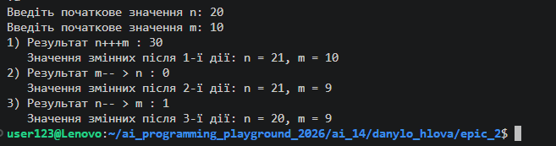
Рис 10 тестування до задачі programming: lab 1 Task 2
Фактичний час: [30 хвилин].
Завдання №5 Lab# programming: Algotester Lab 1 Task 1
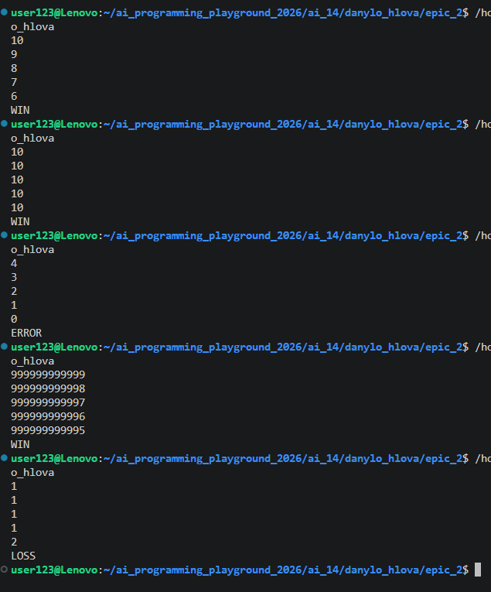
Рис 11 тестування до задачі programming: Algotester Lab 1 Task 1

Рис 12 результати задачі Algotester Lab 1 Task 1
Фактичний час: [45 хвилин].
Завдання №6 Experimental Exercises: Binary Calculations

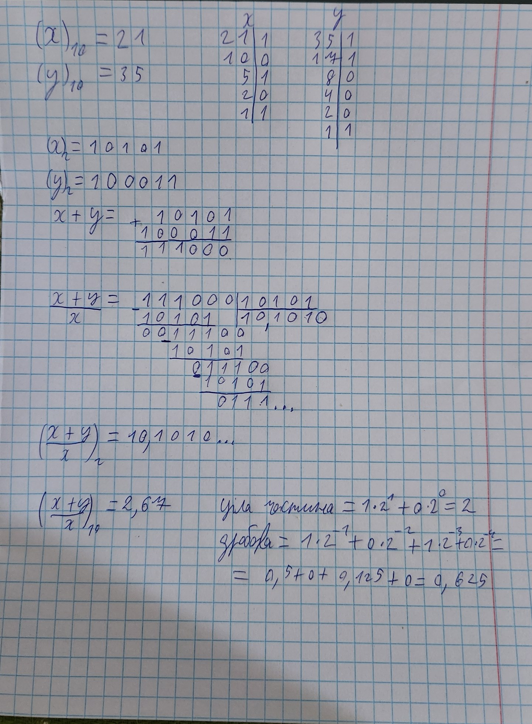
Рис 13 обчислення задачі Experimental Exercises: Binary Calculations
Отримані числа: x = [21], y = [35]; результат ділення = [2,67].
Фактичний час: [30 хвилин].
Завдання №7 Practice# programming: Class Practice Task (Аналізатор надійності пароля)
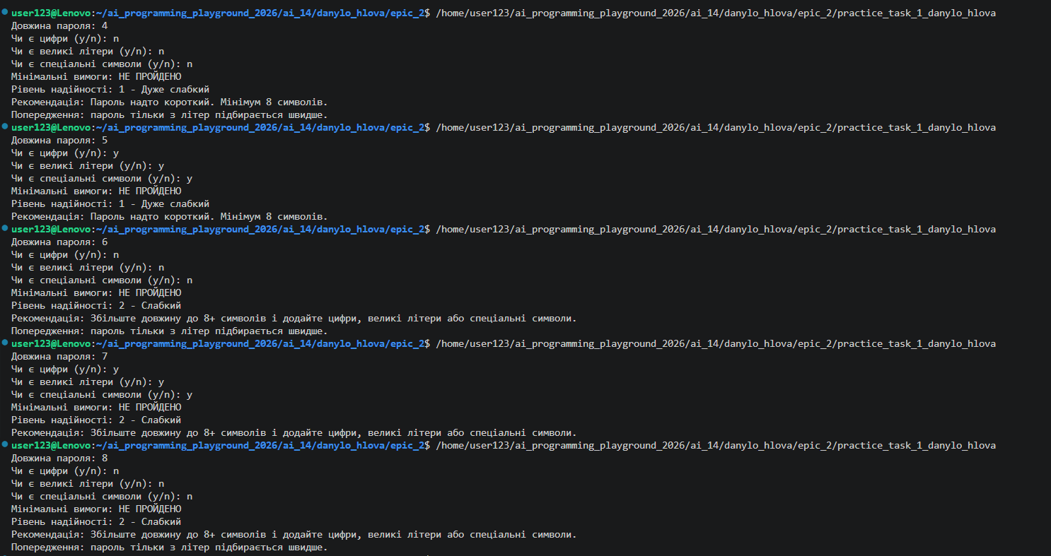
Рис 14 тестування задачі Class Practice Task (Аналізатор надійності пароля)(частина 1)
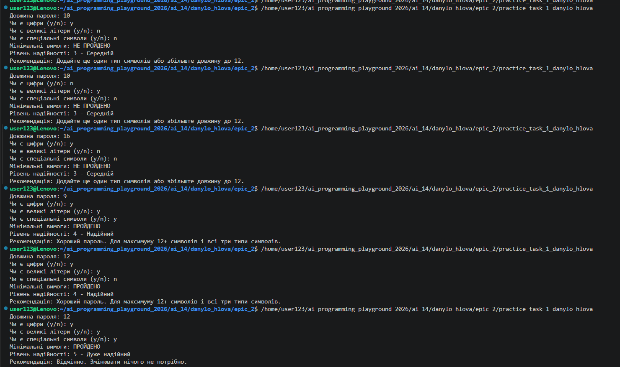
Рис 15 тестування задачі Class Practice Task (Аналізатор надійності пароля)(частина 2)
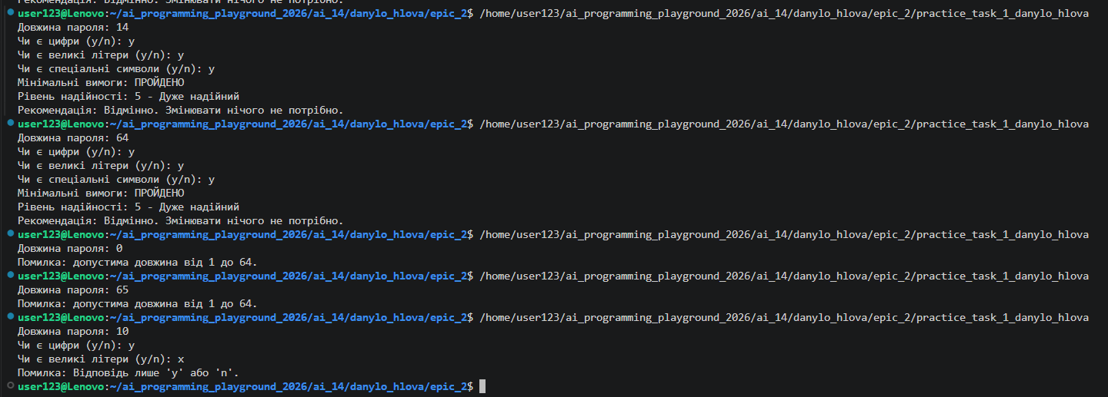
Рис 16 тестування задачі Class Practice Task (Аналізатор надійності пароля)(частина 3)
Фактичний час: [1 година 20 хвилин].
Завдання №8 Self Practice Task 1 (Стипендія)
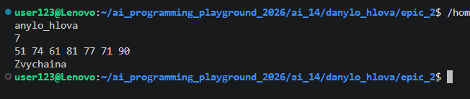
Рис 17 тестування задачі Self Practice Task 1 (Стипендія)
Рис 18 Виконання програми до завдання Self Practice Task 1(стипендія) на сайті Algotester
Фактичний час: [35 хвилин].

Завдання №9 Self Practice Task 2 (Цікава гра)
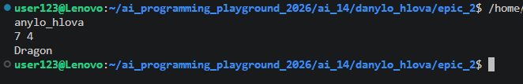
Рис 19 тестування задачі Self Practice Task 2 (Цікава гра)
Рис 20 Виконання програми до завдання Self Practice Task 2(Цікава гра) на сайті Algotester
Фактичний час: [25 хвилин].

Завдання №10 Self Practice Task 3 (Апельсини)
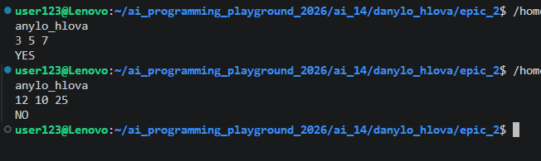
Рис 21 тестування задачі Self Practice Task 3 (Апельсини)
Рис 22 Виконання програми до завдання Self Practice Task 3(Апельсини) на сайті Algotester
Фактичний час: [15 хвилин].
5. Кооперація з командою
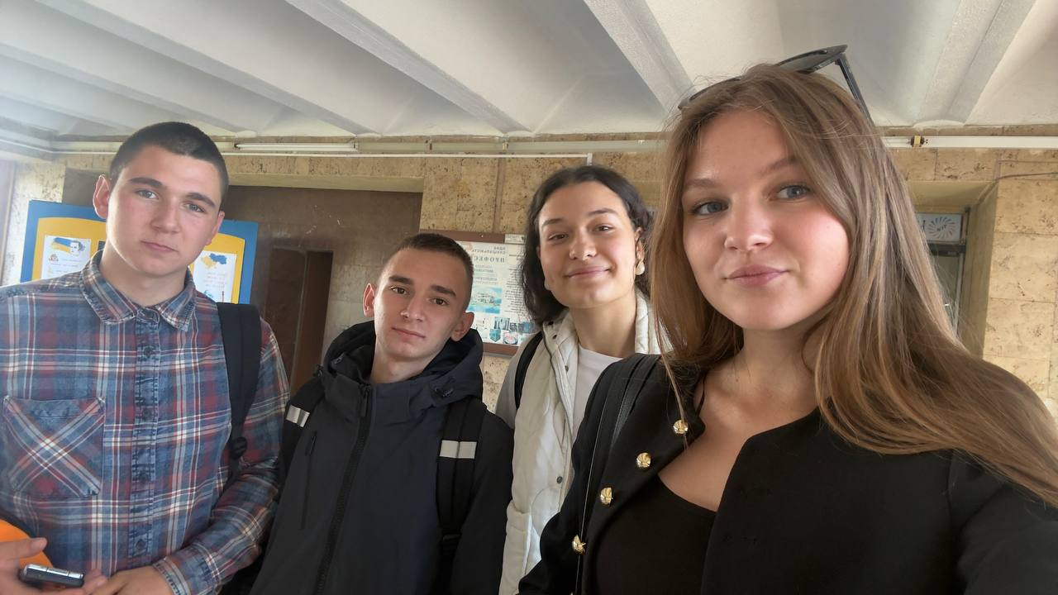
Рис 23 Фото зустрічі з командою
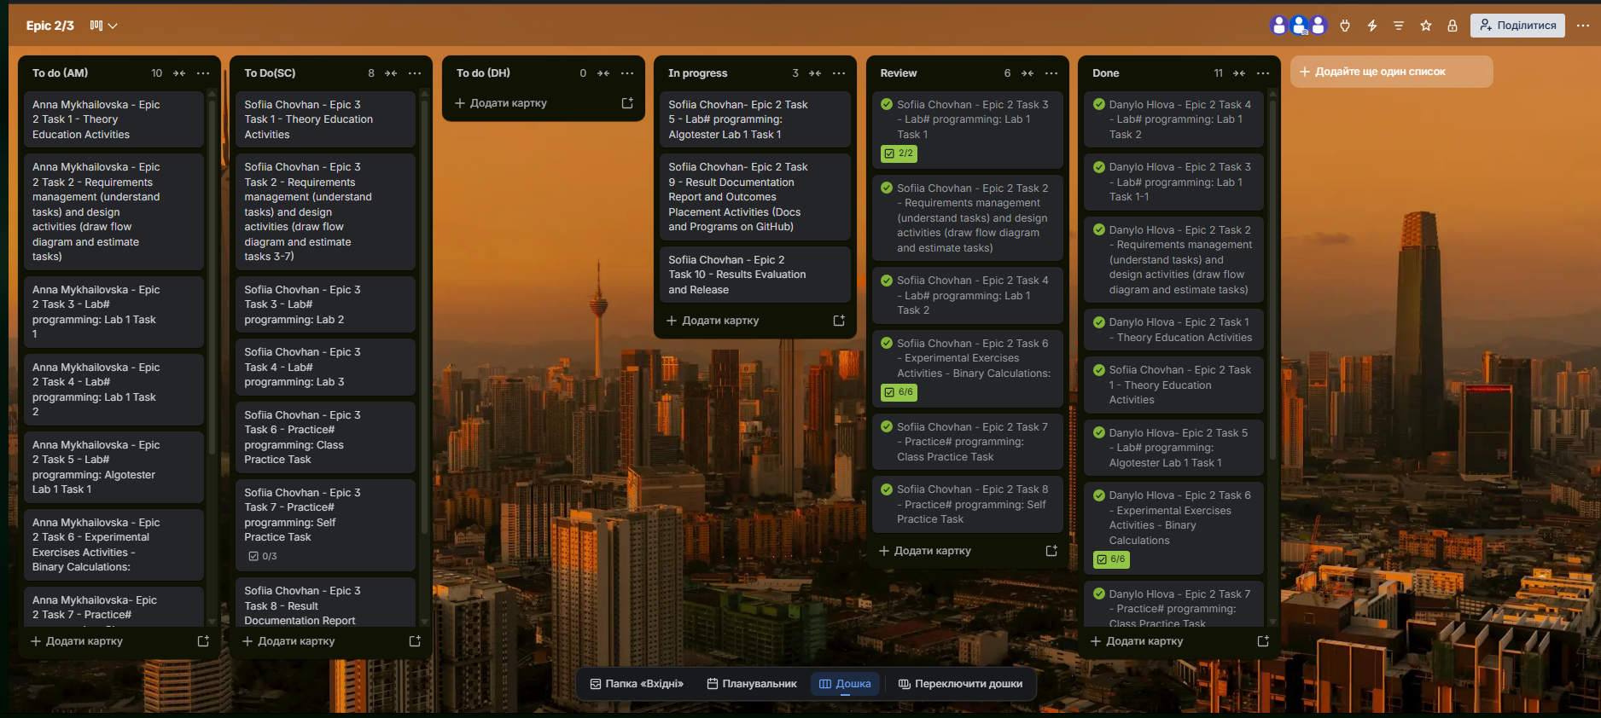
Рис 24Командна дошка в Trello до другого епіку

Короткий опис: проведено зустрічі, оновлено дошку Trello, виконано code-review.
Висновки
Під час виконання лабораторних та практичних робіт блоку № 2 було ознайомлено з поняттям лінійних та розгалужених алгоритмів, системами числення та їхніми різновидами. Виконано арифметичні обчислення в двійковій системі. Ознайомлено з умовними та логічними операторами, умовними конструкціями в мові програмування C++.
Здобуті навички:
• Системи числення — основні арифметичні операції в двійковій системі, переведення між системами.
• Розгалужені алгоритми — умовні конструкції if / else if / else / switch-case, логічні оператори &&, ||, !.
• Типи даних — різниця між int, long long, float, double тощо, вибір типу за діапазоном.
• Бібліотеки C++ — iostream, cmath та інші базові бібліотеки.
• Тестування та документування — проходження тест-кейсів, оформлення звіту, робота з GitHub (pull-request, code-review).

